1. Öğrencinin Durumunun İncelenmesi
2012 girişli A isimli öğrencinin not döküm belgesi aşağıda gösterilmektedir. İlk aşamada incelenmesi gereken nokta dördüncü yarıyıl bölümünün sağ altında yer alan (yuvarlak içine alınmış) kümülatif ortalama bölümüdür. Bu bölüm tüm hesaplamalarda esas alınan öğrencinin genel not ortalamasını göstermektedir.
Bu öğrencinin genel ortalaması 1.68’dir.
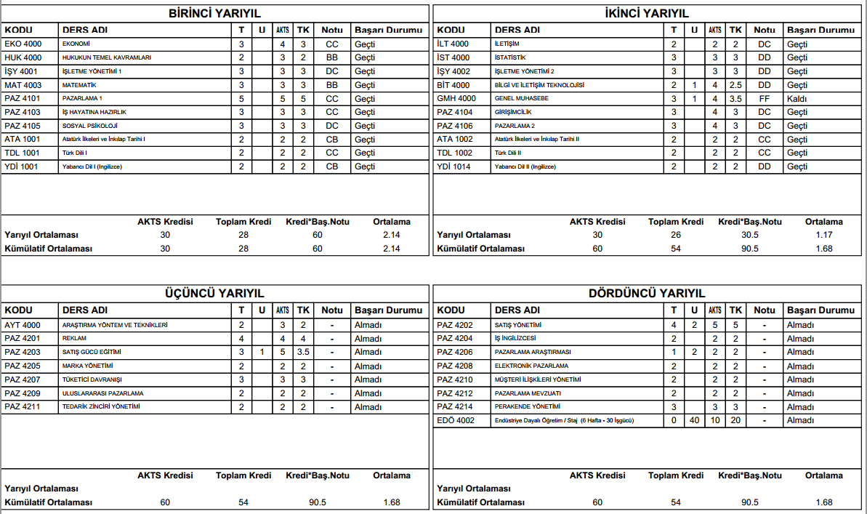

Bu not ortalamasına göre öğrenci ilk yılın sonunda 1.80 barajını geçemediği için, daha önce almadığı bir dersi önümüzdeki dönemde alamayacaktır. (Genelde sınıfı geçememiş anlamında kullanıyoruz ancak bu ifade tam doğru değildir-öğrenci kendi sisteminde sınıfı bölümünün karşısında “2” yi gördüğünden bu durum öğrencinin aklında karmaşa yaratmaktadır. Öğrenci aslında 2. Sınıftadır ancak ortalaması yetmediği için yeni ders alamamaktadır. Güz yarıyılı sonunda 1.80 barajını geçebilirse Bahar yarıyılında 2. Sınıf derslerini alabilecektir.)
2. Öğrencinin Ders Seçim İşleminde Yönlendirilmesi
2012 girişli A Öğrencisinin 1. Yıl sonundaki durumu yeni ders almasına müsade etmediği için, öğrenci izleyen dönemde (Güz yarıyılı) genel not ortalamasını 1.80’nin üstüne taşımak için birinci sınıftan ders almak durumundadır. Bu durumda öncelik FF ve FD notu aldığı kaldığı derslerdedir. Öğrenci kaldığı ders varsa öncelikle bu ders veya dersleri zorunlu olarak alacaktır. İsterse kaldığı derslerinin yanında notunu yükseltmek istediği başka dersler de alabilir. (öğrencinin kaldığı derslerden AA ile geçmesi bazı durumda öğrencinin not ortalamasının 1.80’i geçmesine yetmeyebilir. Danışmanın doğru bir hesaplama ile öğrenciyi fazladan ders alması için yönlendirmesi gereklidir) A öğrencisinde olduğu gibi kaldığı ders yoksa, danışmanının önerisiyle ve öncelik şartlı geçtiği dersler (DD ve DC) olmak üzere yine istediği kadar ders alabilir.
Öğrenci ortalamasını yükseltmek için ders seçerken, kaldığı dersi zorunlu olarak alacaktır. Şimdi bu durumdaki bir öğrenciyi inceleyelim.

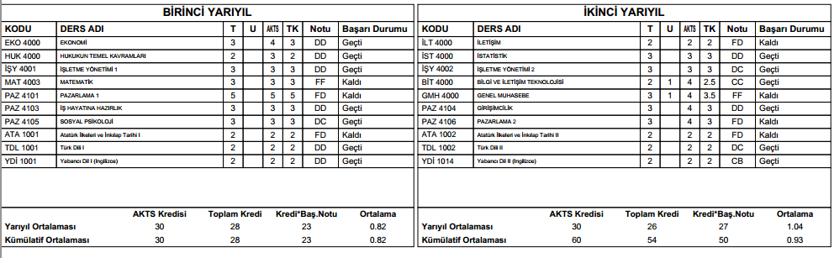

Öğrencinin genel not ortalaması 0.93’tür. Bu durumda öğrenci Güz yarıyılından kalmış olduğu Matematik, Pazarlama 1 ve Atatürk İlkeleri ve İnkılâp Tarihi I derslerini zorunlu olarak alacaktır. Öncelikle bu dersleri AA ile geçmesi durumunda bile genel not ortalamasının 1.80’i geçmeye yetip yetmeyeceği incelenmelidir. Şu yol izlenmelidir.
- Kaldığı derslerden aldığı puanlar Kredi Baş. Notu’ndan çıkarılmalıdır.
  - Matematiknotu FF (karşılığı 0.00)TK 3 (toplam kredi): 3x0.00= 0 puan almıştır.
  - Pazarlama 1 FD (karşılığı 0.50) TK 5 (ders 5 kredidir): 5x0.50= 2.5 puan almıştır.
  - AİİT FDTK 2: 2x0.50= 1 puan almıştır.
TOPLAM PUAN : 0+2,5+1 = 3.5
Kredi Baş. Notu: 50 – 3.5 = 46.5

- Alacağı derslerden kazanacağı muhtemel puanlar Kredi Baş. Notu’na eklenmelidir.
  - Matematik’ten AA alırsa: 4 (AA’nın karşılığı) x 3(TK)= 12 puan
  - Pazarlama 1’den AA alırsa: 4 x 5= 20 puan
  - AİİT’den AA alırsa: 4 x 2 = 8 Puan
TOPLAM PUAN: 40
Kred Baş.Notu (KBN): 46.5+40 = 86.5
- Yeni KBN, toplam krediye bölünür:
        - 86.5/54= 1,60 Öğrencinin üç dersten de AA ile geçmesi durumunda
dönem sonundaki yeni ortalaması

- Öğrencinin not ortalaması 1.80’i geçemediği için, bu durumda kaldığı derslerin dışında, diğer derslerinden de dersler seçerek ortalamasını yükseltmeye çalışması gerekmektedir. Bu durumda öğrencinin 1.80’i yakalayabilmesi için kaç puan (kredi başarı notu) toplaması gerektiği hesaplanmalıdır. Bu hesap 1.80 ile aldığı tüm derslerin toplam kredisinin çarpımıyla bulunur.
  - 1.80 x 54 = 97,2 (öğrencinin 1.80 için toplaması gereken kredi başarı notu)
- Hedef kredi başarı notuyla kaldığı derslerden sonraki kredi başarı notu arasındaki fark bulunur (97.2-86,5=10,7)
- Aradaki farkın kapanması için toplam kaç kredilik ders alması gerektiği hesaplanır.
  - AA notu 4 puan karşılığıdır. Bu durumda 3 kredilik bir ders 3x4=12 puan getirebilir.(ama ders FF olmadığı için bu dersten alığı puan önce kredi baş. puanından çıkarılmalıdır)
Örneğin, DD olan İşletme Yönetimi 1 dersinden öğrenci DDnin karşılığı 1 puan x 3(TK)= 3 puan almış olduğu için önce kredi baş.notundan (86,5) 3 puan düşülmelidir. (83.5)
  - Bu durumda 97.2-83.5=13,7 puan gereklidir. Ve AA 4x3 kredi = 12 puan yeterli değildir.
  - Öğrenci en azından bir ders daha almalıdır. Benzer şekilde hesaplama yapılarak öğrenci yönlendirilmelidir.
BU AŞAMAYA KADAR TÜM HESAPLAMALAR ÖĞRENCİNİN DERSLERDEN AA ALACAĞI VARSAYIMINA GÖRE YAPILDIĞINDAN ÖĞRENCİNİN ALMASI MUHTEMEL NOTLAR DAHA GERÇEKÇİ HESAPLANMALIDIR.

